Cevaplar; (final2006)
KP değeri artınca sistemin tepki hızı artar ve kalıcı durum hatası azalır. Mirodenetleyicide Kp’nın değeri bir registerle gösteridiğinden ,registerin bit sayısı ile sınırlıdır . OP-AMP de ise kazanaç dirençlere bağlı olarak artırılabilir ancak kazanç arttıkca proportional batt azalı ve sistem kararsızlığa doğru yani ON-OFF kontroladoğru gider

- a)Start işleminde L2 hemen yabnar, L1 ise 5 saniye sonra yanar
b) Stop işleminde L1 hemen söner L2 ise 5 S sonra söner

- error=ref-speed; //actual error=reference-actual speed acquisition;
{integral=integral+error; //actualisation of integral factor
integ=ki*integral; //sword=costant*sbyte

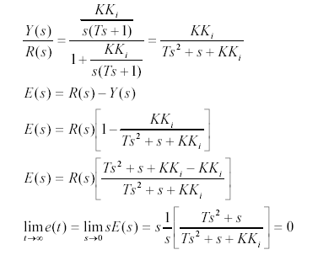
4-
 | Senkron | Asenkron | Simplex | H.duplex | F.duplex | *PC ile µDBS  İçin kullanılır | *İki µD  Arası için | µD ile çevre  elemanları | Clock  iletilir
SCI(UART) |  | * | * | * | * | * | *
I2C | * |  |  | * |  |  | * | * | *
SPI | * |  |  |  | * |  | * | * | *

5-

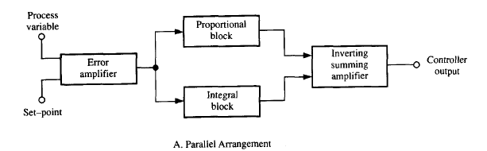

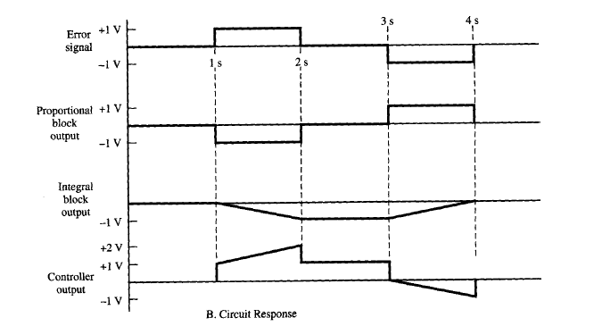

6-
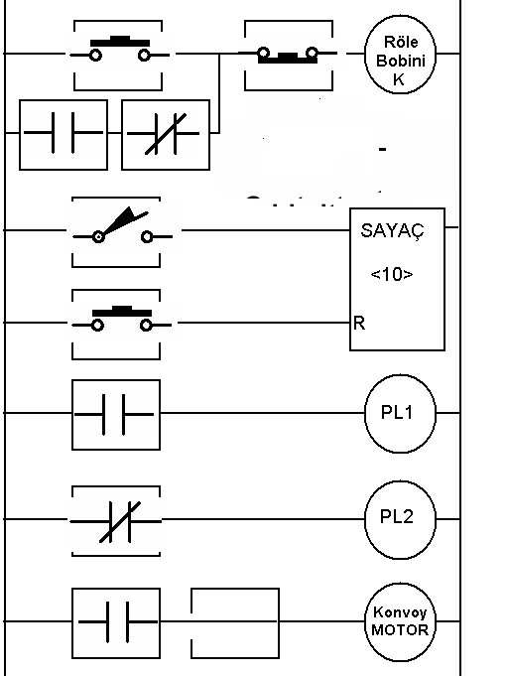
7-
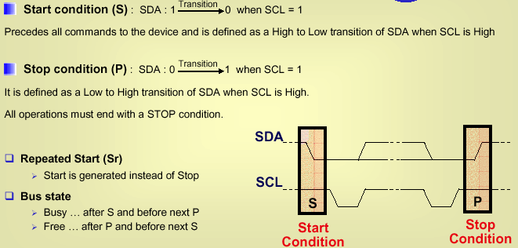
Acknoledge: Her 8it verialışından sonra slave tarfından SD bir clock puse süresince low yapılır.

8-

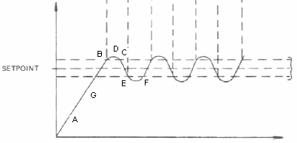

b) R3 referans ayarı., R9 ise ölübant ayarı için kullanılmıştır
c) 3 giriş için ADC yapılır sensor , R3, R9 NO-OFF mantığına göre if then koşulları yazılır

9)

4R >> 2ΔR
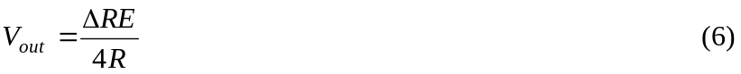
- Kazanç =20 bit sayısı 7bit adc

11)
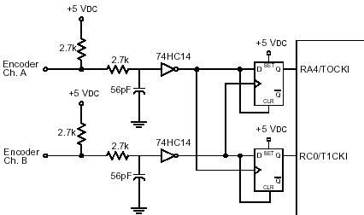
Sağa ve sola olan dönüşler timerlerle hesaplanı.Bu değerlerin toplanması ve çıkarılması ile pozisyon ve toplam alınan yol belirlenebilir.

